Extracto de Memoria Instituto Chileno - Alemán, Goethe-Zentrum Concepción 2024
MÚSICA. Todas estas actividades fueron gratuitas y difundidas por redes sociales.

Desde su fundación, el Instituto Chileno-Alemán de Cultura de Concepción ha fomentado la difusión de la música docta o música clásica y la música de jazz, además de otros estilos musicales. En el año 2024 se organizaron, entre otros, los siguientes conciertos:
Concierto “La canción barroca en los siglos XVII y XVIII” con el trío compuesto por los destacados músicos: Edgardo Campos en el Clavecín, Paulina Mühle-WiehoQ en el Cello y la Mezzosoprano Evelyn Ramírez. Este concierto se realizó en la Capilla de las Siervas de Jesús el día 11 de octubre con una asistencia de más de 100 personas.

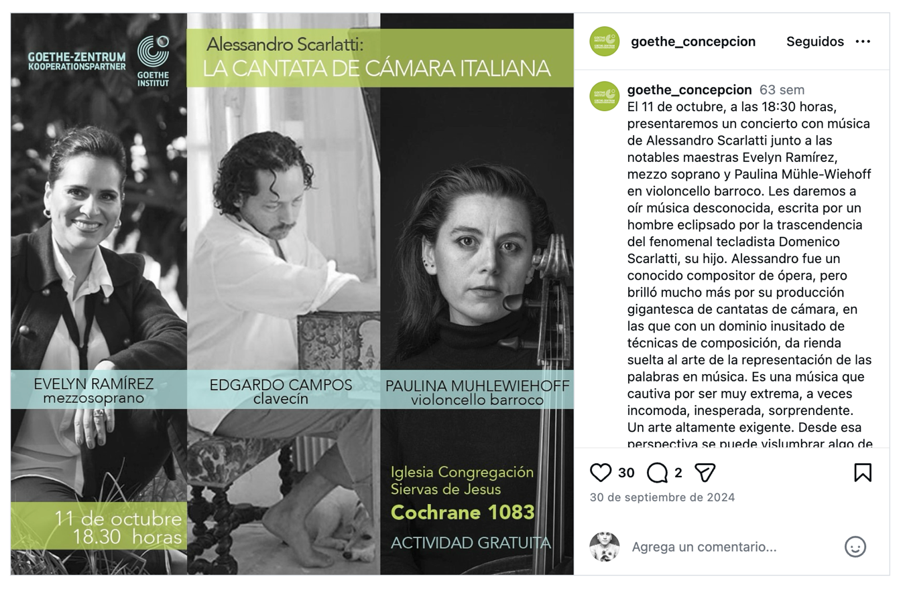
La banda alemana Salomea se presentó el 19.10. en Casa de Salud, estando de visita en Chile en el marco del Festival ChilEuropa. El concierto mostró un estilo experimental novedoso, dando al público penquista la oportunidad de conocer este tipo de música. Se llenó el local.

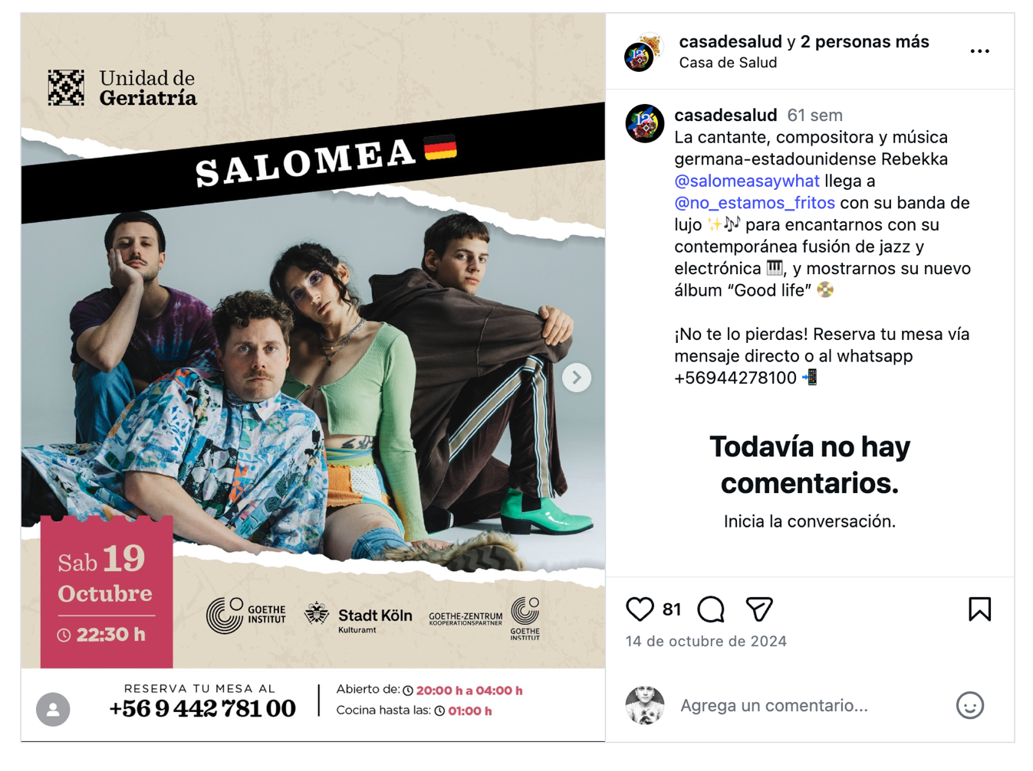
Concierto con la destacada violinista Nadi Pérez - Mayorga, residente en París que ejecutó en su violín barroco un amplio repertorio el día 14 de diciembre en la Capilla de las Siervas de Jesús. A este concierto asistieron aprox. 120 personas.

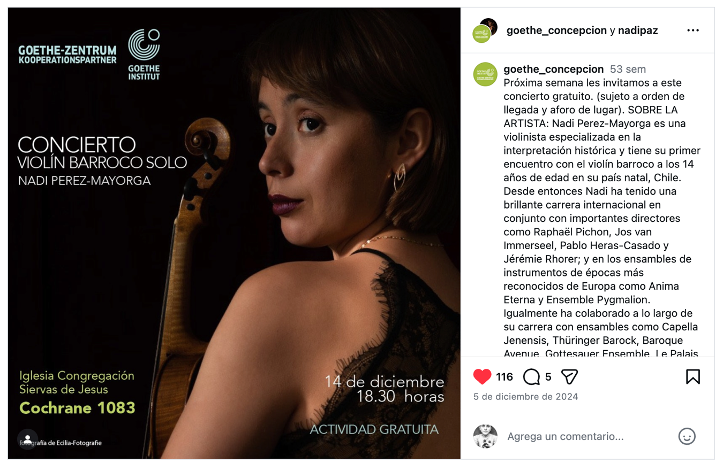
En dependencias del Goethe-Zentrum, se presentó la fonógrafa y artista sound Valentina Villarroel con el “Concierto del Silencio”, ofreciendo al público una experiencia de inmersión en sonidos producidos en tiempo real y la percepción de sonidos diversos que se nos escapan en la vida cotidiana. Para esta experiencia había 50 cupos que se llenaron.
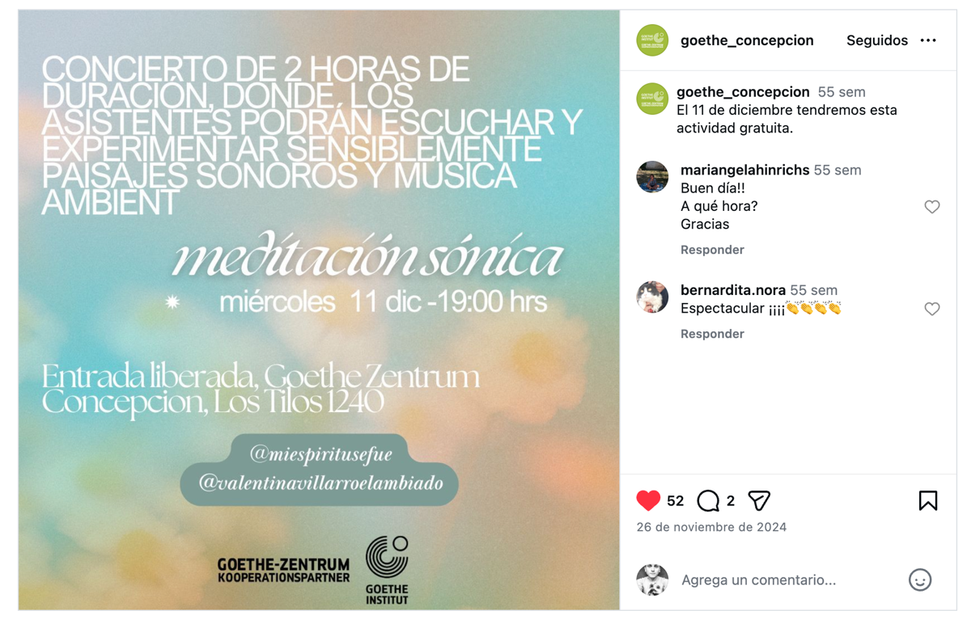
El instituto fomentó la creación musical regional, en este caso se trató de adaptacion es de compositores de la zona con diversos temas interpretados por la vocalista Cecilia Gutiérrez junto con un cuarteto de cuerdas. Los arreglos fueron realizados por los músicos locales Rodrigo Álvarez y Carlos Stöckle y el concierto se llevó a cabo el 19 de diciembre en el Auditorio UdeC con la sala llena.
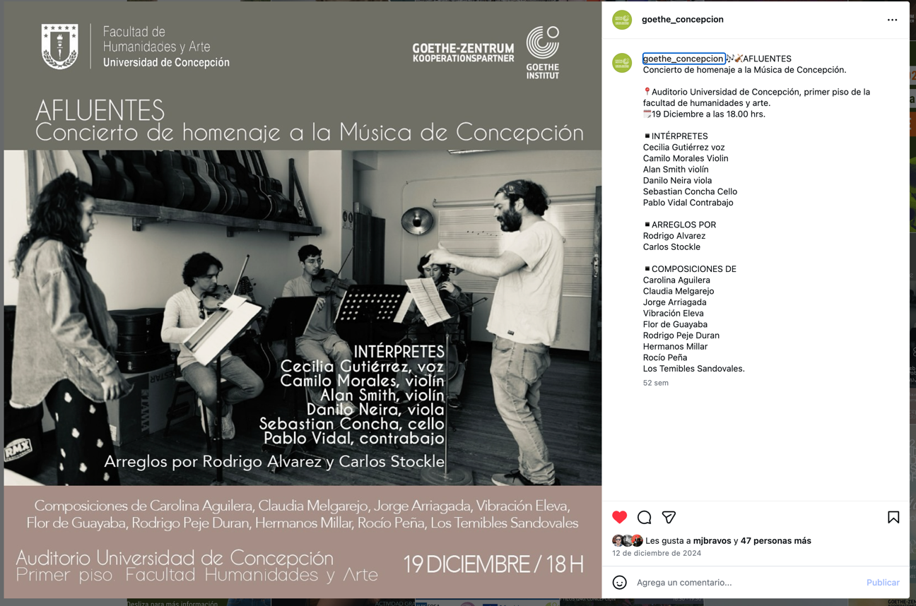
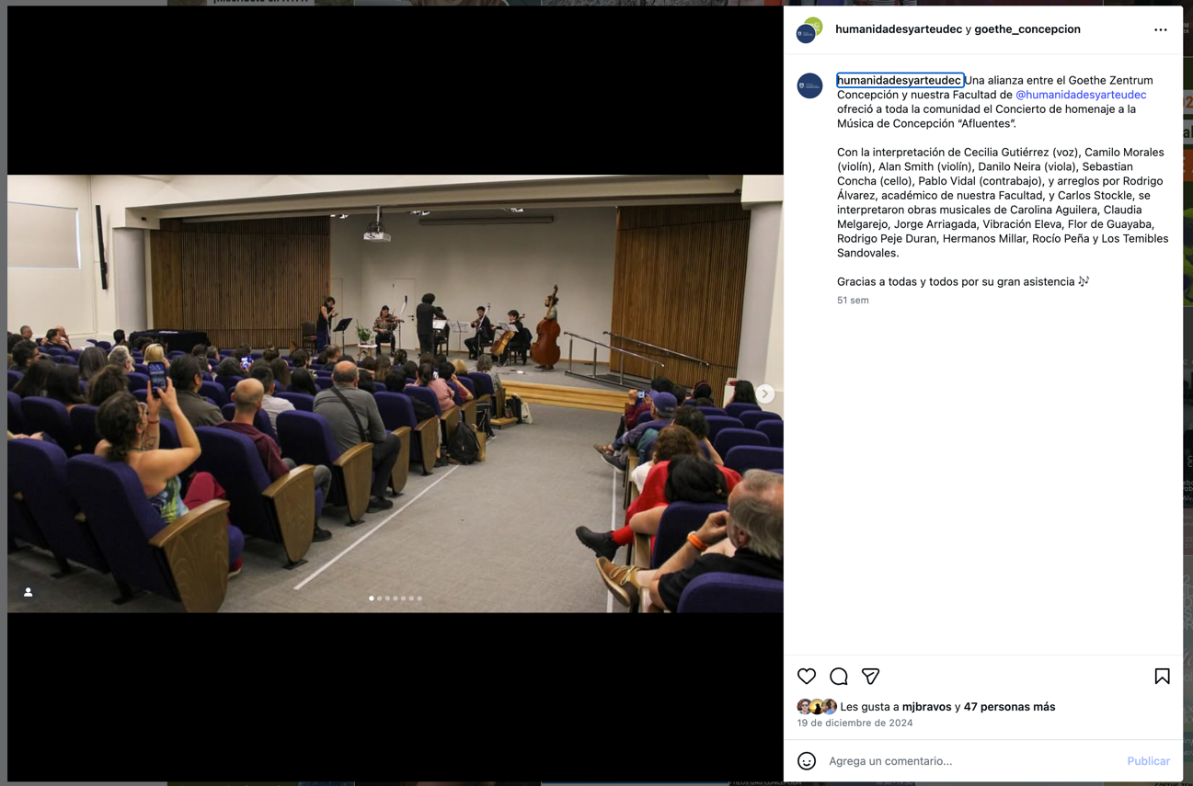
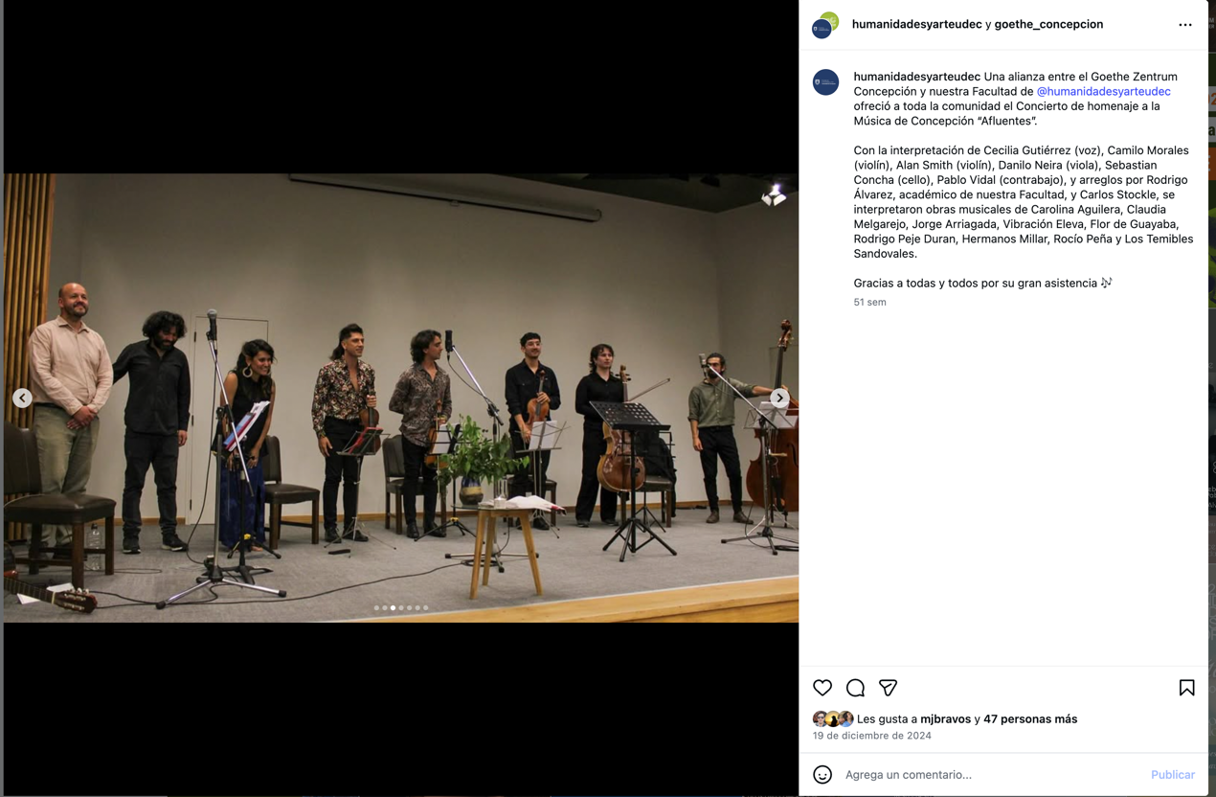

Todas estas actividades fueron gratuitas y difundidas por redes sociales.

TEATRO
El teatro siempre fue apoyado por el Instituto Chileno-Alemán desde sus orígenes. El año 2024 fue posible traer desde Alemania al grupo moldavo Kollektiv Teatru-spãlãtorie/ HAU para su actuación en el Teatro Bío Bío en el contexto del Festival Teatro a Mil. Con mucho éxito se presentó la obra Playing on nerves, mostrando momentos clave de la historia de la Europa del Este, basándose la obra en entrevistas y experiencias personales.

CHARLAS
El instituto invitó al autor israelí Tomer Dreyfus quien realizó una lectura de su obra en el instituto mismo, el día 19 de junio y ofreció un workshop de escritura creativa a estudiantes en la Universidad de Concepción. De especial interés resultó la conversación con el escritor, dada su postura crítica respecto de la guerra en Palestina desde sus inicios. Estas actividades se realizaron en idioma alemán y la primera contó con 30 participantes, la segunda con 20.
Todas estas actividades fueron gratuitas y difundidas por redes sociales.

2025

MÚSICA
Siguiendo con el fomento de la música, algunos de los conciertos realizados fueron los siguientes:
Con ocasión de los 80 años del Premio Nobel de Gabriela Mistral y en el marco del Día del Patrimonio se presentó el dúo de Natalia Vilches, soprano y Simón Morgado, piano, en dependencias del Centro Español de Concepción, con un programa completo de canciones con textos de la poeta; en parte con musicalizaciones pertenecientes al propio Morgado.

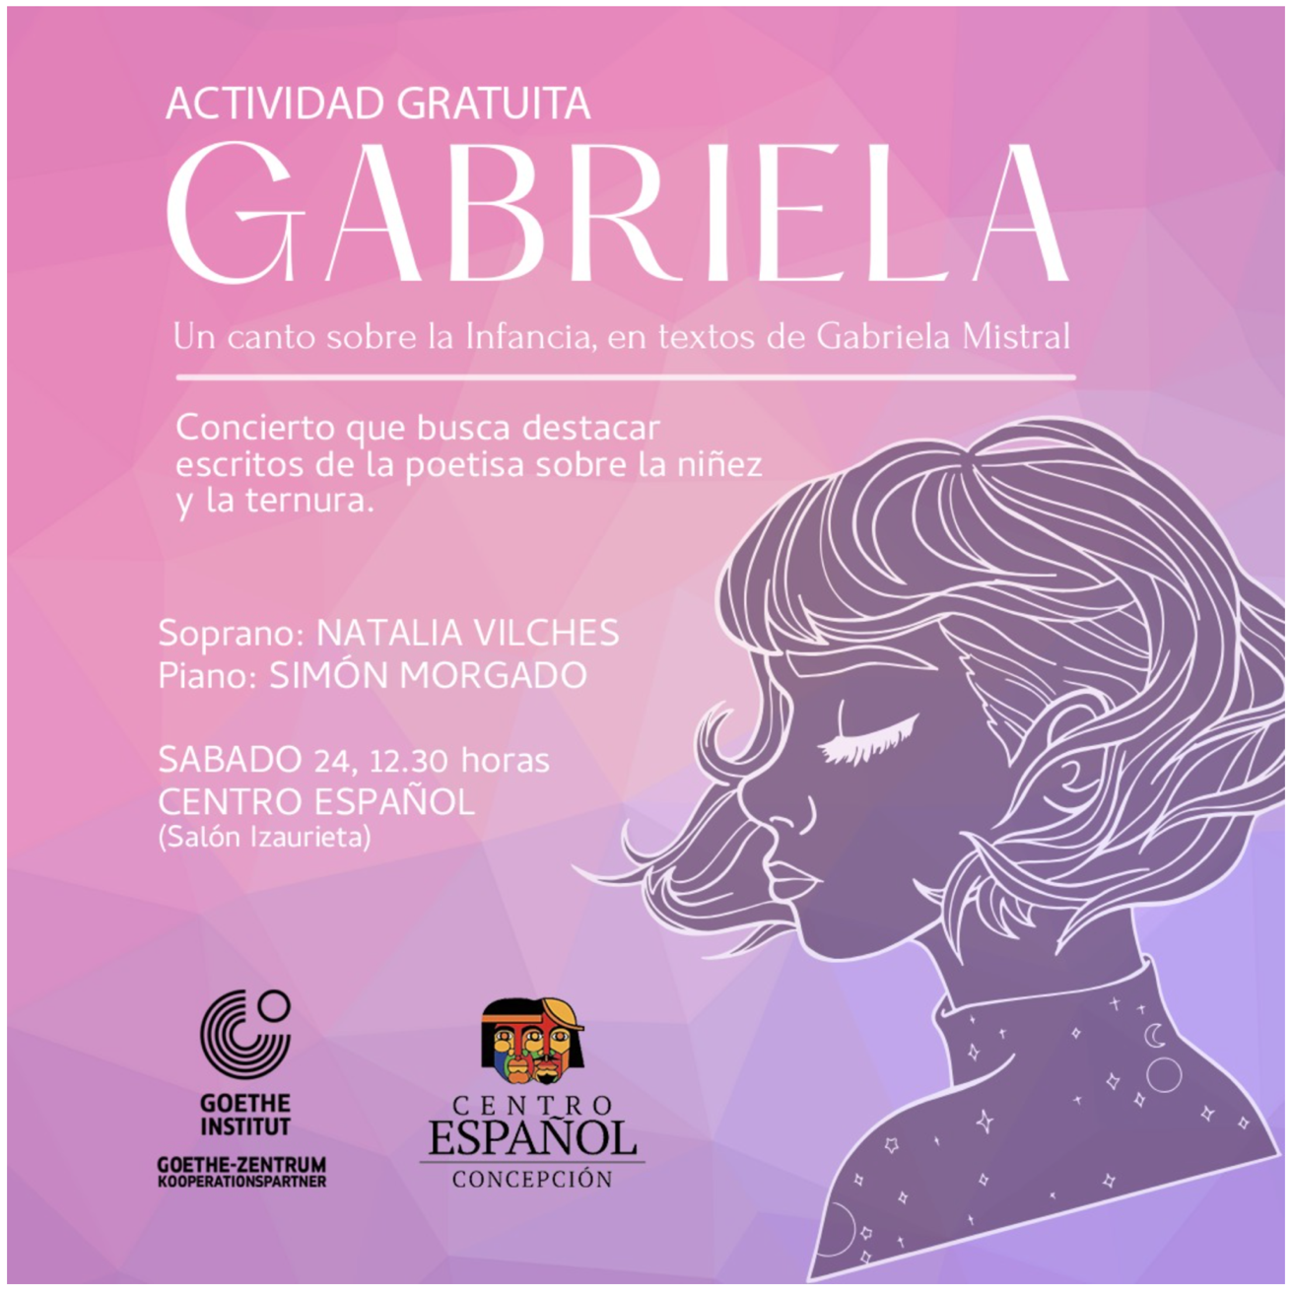
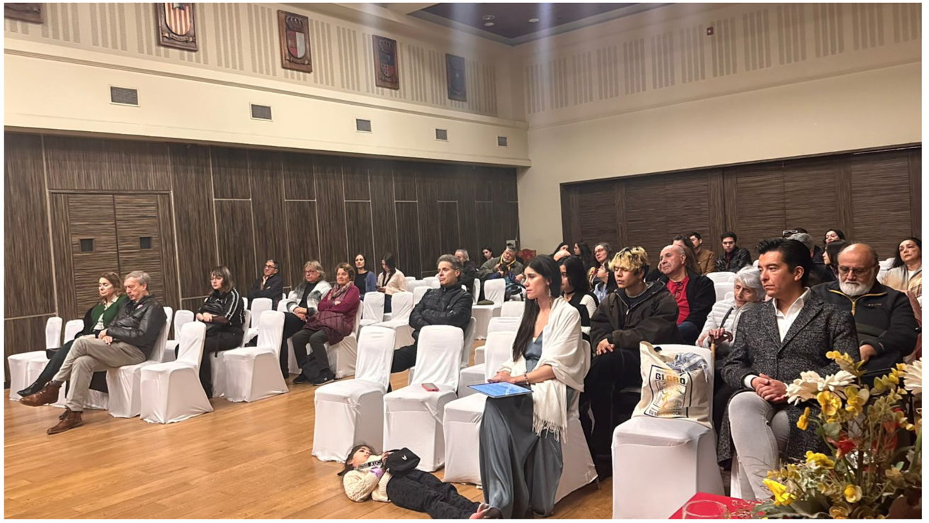

Siguiendo con la música antigua, se realizó un concierto de clavecín “La apoteosis del Barroco: Scarlatti, Bach y Rameau” con Edgardo Campos en la Capilla de las Siervas de Jesús y el concierto de laúd “Cabinet der Lauten” el día 1.10. 25 con Eduardo Egüez, músico argentino radicado en Suiza, en la Iglesia Evangélica Luterana. Ambos conciertos tuvieron una muy buena convocatoria con 110 y 85 asistentes respectivamente.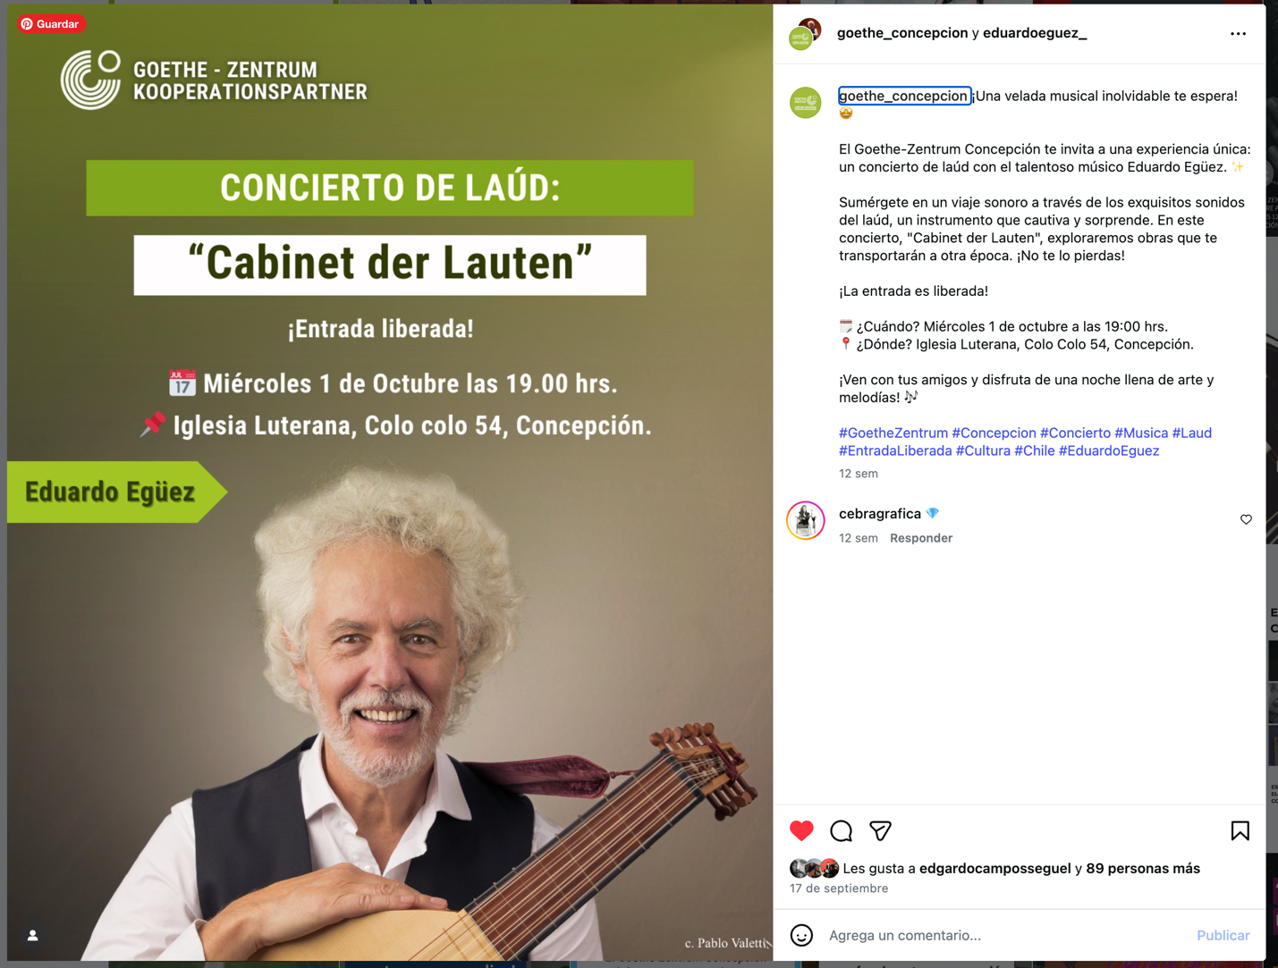
A ﬁnes de octubre pudimos traer la banda alemana de pop hindi Blond, la que se presentó el día 28.10. 2025 en Casa de Salud.
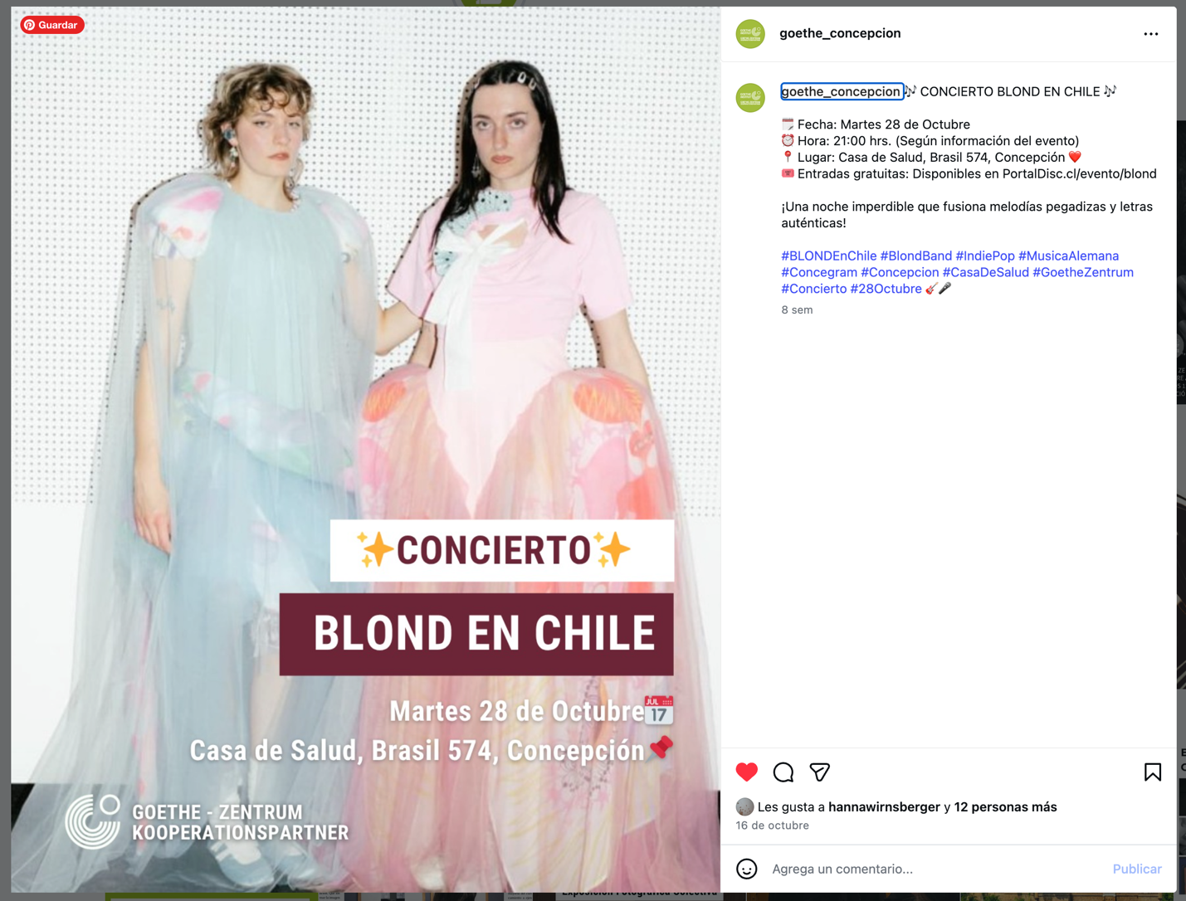
Chakdúo con Marcela Lillo en el piano y Felipe González Soto en la percusión presentó su concierto “Vibraciones Latinoamericanas” el día 7.11. en el Auditorio UdeC.

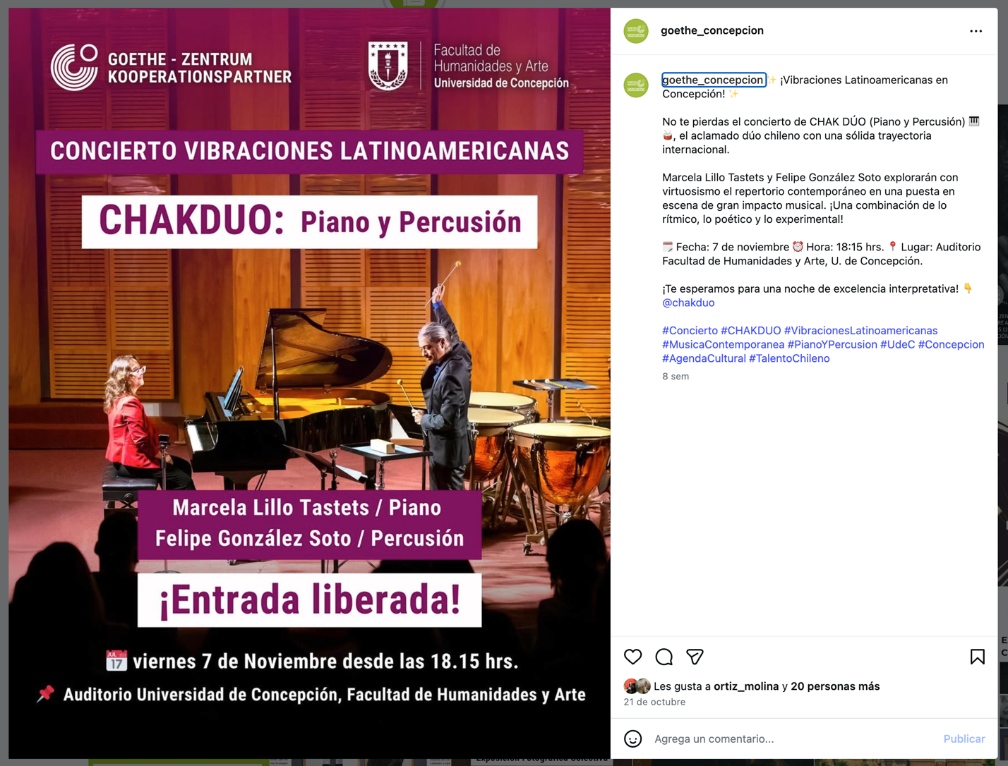
La banda alemana Silvan Strauss se presentó en Casa de Salud con un programa de jazz fusión el día 31.10.2025.

Todas estas actividades fueron gratuitas y difundidas por redes sociales.

CHARLAS
El fotógrafo alemán Harald Hauswald visitó la ciudad y el público tuvo la oportunidad de presenciar una charla sobre su trabajo en la Repúblico Democrática Alemana, junto con los panelistas Claudia Arrizaga de la Universidad de Concepción y Rafael Insunza Figueroa, gestor cultural. También se exhibió el cortometraje Radfahrer. Esta actividad se llevó a cabo en dependencias del Departamento de Arte de la UdeC, contando con la asistencia de cerca de 60 personas.
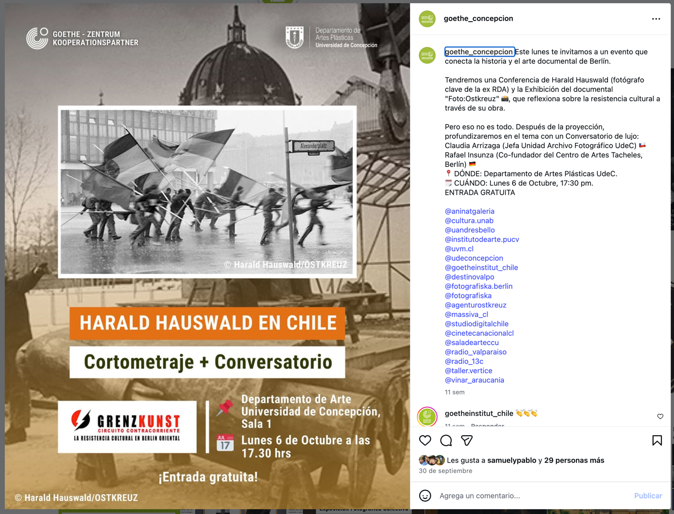

Todas estas actividades fueron gratuitas y difundidas por redes sociales.

